НАРУШЕВА

Александра
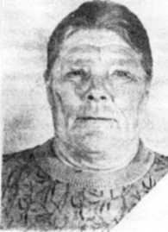
Григорьевна.

Нарушева Александра Григорьевна родилась 18 ноября 1929 года в селе Малая Сердоба Малосердобинского района Пензенской области в семье крестьянина, окончила 7 классов.

В голодный 1933 год семья переехала в совхоз «Тракторный». Началась война, два двоюродных брата ушли на фронт: Сурков Иван Петрович, Жирнов Василий Ефимович. Жирнов Василий Ефимович был убит, а Сурков Иван Петрович вернулся домой без ноги.

Время было тяжелое, Александре Григорьевне пришлось рано начать работать. Работала на прополке зерновых, в огородной бригаде (выращивали овощи), во 2-ой бригаде в уборочную на быках отвозили от комбайнов зерно. Ночевали на полевом стане, вечерами у костра пели военные песни, частушки.
Ежедневно следили за сообщениями с фронта. Сколько было радости, что наконец-то война закончилась, от радости и потерь плакали.

Много лет Александра Григорьевна проработала санитаркой в сельском ФАПе , немало добра и помощи она оказала сельчанам. После выхода на пенсию, проработала еще 10 лет.

Рано осталась вдовой, вырастила трех сыновей. Имеет шестерых внуков.

Награждена медалями «Ветеран труда», «За долголетний добросовестный труд», «50 лет Победе ВОв в 1941-1945гг..», «60 лет Победе ВОв в 1941-1945гг..» .

